Příloha č. 2 Zadávací dokumentace
Podrobná specifikace e-learningu

Obsah

Struktura a rozsah typizovaných cvičení dle jednotlivých oborů

Příklad zpracování všech typizovaných cvičení

Struktura a rozsah typizovaných cvičení dle jednotlivých oborů

E-learning bude mít dvě jazykové verze – anglickou a německou – které budou, co se týče obsahu, totožné v obou jazykových verzích. E-learning bude vytvořen pro všech 5 oborů.
Struktura e-learningu, tzn. rozsah jednotlivých cvičení v každém podtématubude následující:
- Logistika (4 podtémata)
- 1. Slovní zásoba – 10x
- 2. Doplňte klíčové slovo – 5x
- 3. Obrázek – 5x
- 4. Souhrnná cvičení – 5x
- 5. Překlad vět – 5x
- 6. Souhrnný test – 25 x
    - 10x přiřazování odpovídajících výrazů – pavouk
    - 10x slovní zásoba
    - - 5x pravda-nepravda (fráze)

- IT (9 podtémat)
- 1. Slovní zásoba – 10x
- 2. Doplňte klíčové slovo – 5x
- 3. Obrázek – 5x
- 4. Souhrnná cvičení – 5x
- 5. Překlad vět – 5x
- 6. Souhrnný test – 25 x
    - 10x přiřazování odpovídajících výrazů – pavouk
    - 10x slovní zásoba
    - 5x pravda-nepravda (fráze)

- Elektro (10 podtémat)
- 1. Slovní zásoba – 10x
- 2. Doplňte klíčové slovo – 10x
- 3. Obrázek – 5x
- 4. Souhrnná cvičení – 10x
- 5. Překlad vět – 5x
- 6. Souhrnný test – 25 x
    - 10x přiřazování odpovídajících výrazů – pavouk
    - 10x slovní zásoba
    - 5x pravda-nepravda (fráze)

- Strojírenství (10 podtémat)
- 1. Slovní zásoba – 10x
- 2. Doplňte klíčové slovo – 10x
- 3. Obrázek – 10x
- 4. Souhrnná cvičení – 10x
- 5. Překlad vět – 10x
- 6. Souhrnný test – 25 x
    - 10x přiřazování odpovídajících výrazů – pavouk
    - 10x slovní zásoba
    - 5x pravda-nepravda (fráze)

- Doprava (4 podtémata)
- 1. Slovní zásoba – 10x
- 2. Doplňte klíčové slovo – 10x
- 3. Obrázek – 10x
- 4. Souhrnná cvičení – 10x
- 5. Překlad vět – 10x
- 6. Souhrnný test – 25 x
    - 10x přiřazování odpovídajících výrazů – pavouk
    - 10x slovní zásoba
    - 5x pravda-nepravda (fráze)

Příklad zpracování všech typizovaných cvičení

Pro názornost přikládáme ke každému z 6 požadovaných typů cvičení (5x cvičení, 1x souhrnný test) způsob zpracování.
1. Slovní zásoba
- slovo v ČJ -> překlad ANJ/NJ
- příklad cvičení:
- vkladní knížka -> překlad ….
- 10x; správný výraz = 1 bod

2. Doplňte klíčové slovo
- V textu anglickém/německém budou vynechána klíčová slova, která bude nutno doplnit
- 5x – 10x (dle oboru); správný výraz =2 body
- Příklad cvičení:
- Vkladní knížky jsou zakládány fyzickým osobám jako …………………………. na …………………….. .
3. Obrázek
- Popis obrázku se šipkami – doplnit ANJ/NJ výrazy té části obrázku, ke které směřuje šipka
- 5x – 10x (dle oboru); správný výraz = 1 bod
- Příklad cvičení:
- Šipky budou směřovat např. k výrazům: vkladní knížka, vkladní knížka na jméno, atd.
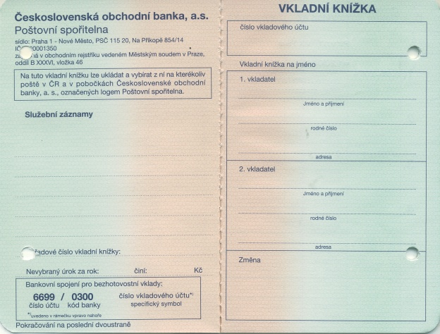

4. Souhrnná cvičení
- Slovní zásoba - přiřazování odpovídajících výrazů (pavouk)
- 5x – 10x (dle oboru); správný výraz = ½ bodu
- Příklad cvičení:
  - vkladní knížka ……. A.
  - doklad totožnosti …… B.
  - vklad v hotovosti …… C.
- Fráze – doplnění slovního výrazu v ANJ/NJ (s možností výběru ze 2 slov– 1 správná odpověď)
- 5x – 10x (dle oboru); správný výraz = 1 bod
- Příklad cvičení:
  - Vkladní knížky jsou zakládány fyzickým osobám jako vkladní knížky najméno x rodnéčíslo.

5. Překlad vět

Překlad vět z ČJ. Tyto věty budou vycházet z frází v elektronické učebnici
- 5x – 10x (dle oboru); správný výraz = 1 bod
- Příklad cvičení:
  - Přeložte: Vkladní knížka může být založena na 1 vkladatele. …………………………

- Souhrnný test (vyhodnocený ve formě známky dle úspěšnosti, tzn. 1-5)
- V testu bude 25 otázek.
- Hodnocení testu: úspěšnost v procentech = výsledná známka
  - 100% - 87% = 1
  - 86% - 73% = 2
  - 72% - 58% = 3
  - 57% - 44% = 4
  - 43% - 0% = 5

- 10x přiřazování odpovídajících výrazů – pavouk
- 10x / správná odpověď = 1/2 bodu
  - vkladní knížka ……. A.
  - doklad totožnosti …… B.
  - vklad v hotovosti …… C.

- 10x slovní zásoba v ANJ/NEJ
    - správný výraz = 1 bod
    - dopsat český výraz / pokud lze, tento bod jsme přidaly,
- ID card- dopsat český výraz…………………………….
- b) Passport- dopsat český výraz ………………………….

- 5x pravda-nepravda (fráze)
- správný výraz či spojení = 2 body
- příklad cvičení:
  - Jednou ročně provede banka ……………….. a zašle klientovi úrokovou poukázku.
  - Klientovi po předložení …………………. pracovník pošty příslušnou částku ……………….. připíše na účetní řádkyjako ………………. .

